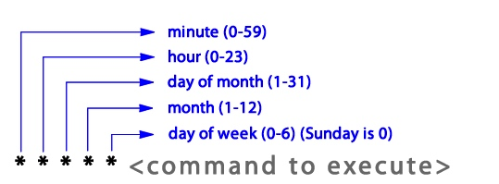
服务器上通过 crontab -e 来新增或编辑 Cron 条目，通过 crontab -l 查看已存在的 Cron 条目
服务器上只需要一个 Cron 条目

